江苏省仪征中学2020届高三物理周末练习二 2019.9.22
一、单项选择题（每小题只有—个选项符合题意，共15分）
t₁
o
t₂
t
a
S
1．如图所示为质点做直线运动时加速度随时间变化的关系，该图中斜线部分面积S表示t₁- t₂过程中质点的
A．位移 B．平均速度
C．速度变化量 D．速度变化率

2．如图所示，轻绳的两端分别系在圆环A和小球B上，圆环A套在粗糙的水平直杆MN上．现用水平力F拉着绳子上的一点O，使小球B从图中实线位置缓慢上升到虚线位置，但圆环A始终保持在原位置不动．则在这一过程中，环对杆的摩擦力和环对杆的压力的变化情况是
M
N
A
O
B
F
A． 不变，不变 B． 增大，不变
C． 增大，减小 D． 不变，减小

3．如图所示，在匀速转动的圆筒内壁上，有一物体随圆筒一起转动而未滑动，当圆筒角速度增大时，下列说法中正确的是
A．物体所受弹力增大，摩擦力不变
B．物体所受弹力增大，摩擦力减小
C．物体所受弹力增大，摩擦力也增大
D．物体所受弹力和摩擦力都减小

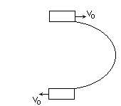
4．在空中某一位置，以大小为v₀的速度水平抛出一质量为m的物块，经时间t，物体下落一段距离h后，其速度大小仍为v₀，但方向与初速度相反，如图
所示，则下列说法正确的是
A．风力对物体做功为零 B．风力对物体做负功
C．物体机械能减少mg²t²/2 D．物体机械能守恒

5．某踢出的足球在空中运动轨迹如图所示，足球视为质点，空气阻力不计．用v、E、E_{K}、P分别表示足球的速率、机械能、动能和重力的瞬时功率大小，用t表示足球在空中的运动时间，下列图象中可能正确的是
v
t
o
P
t
o
E
t
o
E_{K}
t
o
A
B
C
D
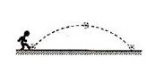

二、多项选择题（在每小题给出的四个选项中，有多个正确选项．共16分）
6．关于功的概念，以下说法正确的是
A．力是矢量，位移是矢量，所以功也是矢量
B．功是标量，没有方向，但功有正、负之分
C．若某一个力对物体不做功，说明该物体一定没有位移
D．一个恒力对物体做的功等于这个力的大小、物体位移的大小及力和位移间夹角的余弦三者的乘积
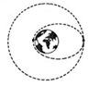
7．2009年5月，航天飞机在完成对哈勃空间望远镜的维修任务后，在A点从圆形轨道Ⅰ进入椭圆轨道Ⅱ，B为轨道Ⅱ上的一点，如图所示．关于航天飞机的运动，下列说法中正确的有
A
B
轨道Ⅰ
轨道Ⅱ
A．在轨道Ⅱ上经过A的速度小于经过B的速度
B．在轨道Ⅱ上经过A的速度小于在轨道Ⅰ上经过A 的速度
C．在轨道Ⅱ上运动的周期小于在轨道Ⅰ上运动的周期
D．在轨道Ⅱ上经过A的加速度小于在轨道Ⅰ上经过A的加速度

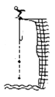
8．如图是“蹦极”的示意图．a 点是跳台的位置，b 点是弹性绳自然下垂时绳下端的位置，c 点是蹦极者下降的最低点在蹦极者下降的过程中，下列说法正确的是
a
b
c
A．从a到c过程，蹦极者和弹性绳组成的系统机械能守恒
B．从b到c过程，绳的弹性势能越来越大
C．从b到c过程，蹦极者的动能的减少量等于绳的弹性势能的增加量
D．从b到c过程，蹦极者的速度越来越小

9．如图所示，物体A叠放在物体B上，水平面光滑，已知m_{A}=6kg，m_{B}=2kg，A，B间动摩擦因数μ=0.2，现用一水平向右的拉力F作用于物体A上，g=10m/s²，则下列说法中正确的是
A．当拉力F＜12N时，A静止不动
B．当拉力F=16N时，A对B的摩擦力等于4N
C．当F≤48N时，A、B相对静止
D．无论拉力F多大，A相对B始终静止
A
B
F
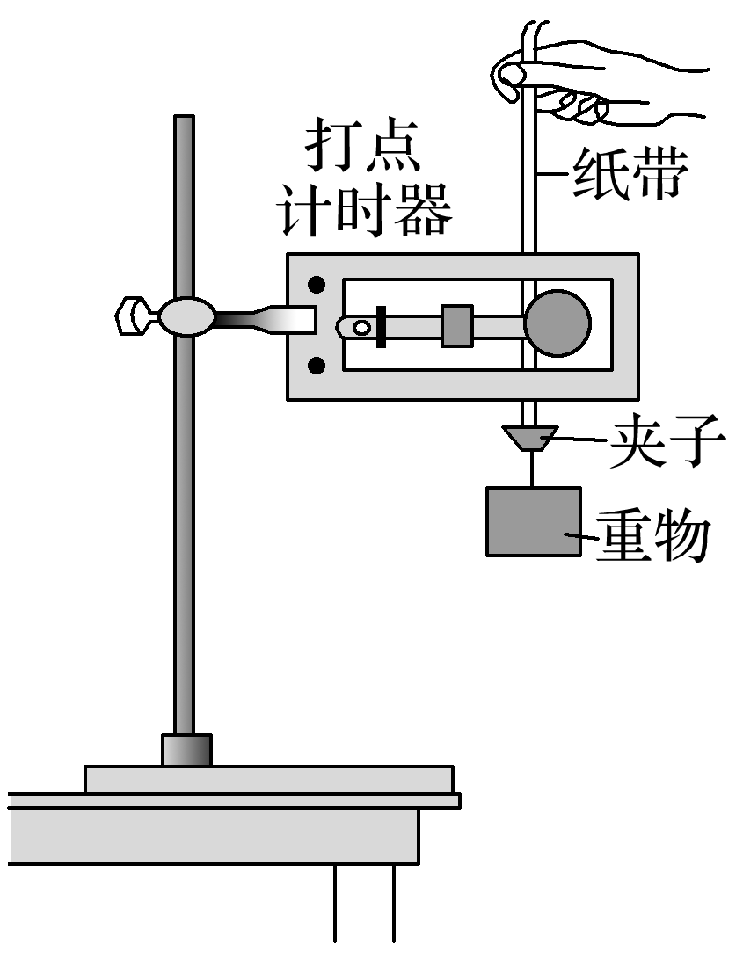
三、简答题
10．（18分）利用右图所示装置做“验证机械能守恒定律”实验．
(1)为验证机械能是否守恒，需要比较重物下落过程中任意两点间的________．
A．动能变化量与势能变化量
B．速度变化量和势能变化量
C．速度变化量和高度变化量
(2)除带夹子的重物、纸带、铁架台(含铁夹)、电磁打点计时器、导线及开关外，在下列器材中，还必须使用的两种器材是________．
A．交流电源 B．刻度尺 C．天平(含砝码)
(3)实验中，先接通电源，再释放重物，得到如图所示的一条纸带．在纸带上选取三个连续打出的点A、B、C，测得它们到起始点O的距离分别为h_{A}、h_{B}、h_{C}．
已知当地重力加速度为g，打点计时器打点的周期为T．设重物的质量为m，从打O点到打B点的过程中，重物的重力势能变化量ΔE_{p}＝__________，动能变化量ΔE_{k}＝__________．
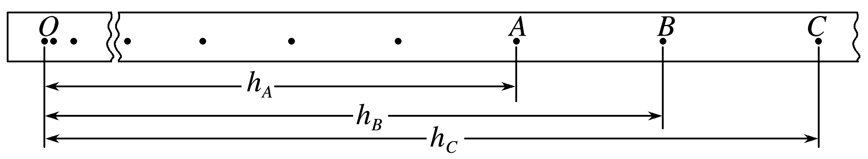

(4)大多数学生的实验结果显示，重力势能的减少量大于动能的增加量，原因是________．
A．利用公式v＝gt计算重物速度
B．利用公式v＝计算重物速度
C．存在空气阻力和摩擦阻力的影响
D．没有采用多次实验取平均值的方法
(5)某同学想用下述方法研究机械能是否守恒：在纸带上选取多个计数点，测量它们到起始点O的距离h，计算对应计数点的重物速度v，描绘出v²-h图象，发现图象是一条过原点的直线，则该同学还需计算图线的斜率k是否近似等于 才能判断重物下落过程中机械能是否守恒（已知当地重力加速度为g）．

11．必做题[选修3-5]（12分）
⑴下列说法正确的有
A．光电效应是原子核吸收光子向外释放电子的现象
B．天然放射性现象说明原子核具有复杂的结构
C．一个氘核的质量小于一个质子和一个中子的质量和
D．已知钴60的半衰期为5.27年，则任一个钴60原子核都将在5.27年内发生衰变

⑵如图所示为氢原子的能级图，n为量子数．若氢原子由n=3跃迁到n=2的过程释放出的光子恰好能使某种金属产生光电效应，则一群处于n=4的氢原子在向基态跃迁时，产生的光子中有 种频率的光子能使该金属产生光电效应，其中光电子的最大初动能E_{km}= eV．
n
∞
2
3
4
1
E/eV
-3.4
-1.51
-0.85
0
-13.6

⑶质量为2kg 的物体B静止在光滑水平面上，一质量为1kg的物体A以2.0m/s的水平速度和B发生正碰，碰撞后A以0.2m/s的速度反弹，求碰撞过程中系统损失的机械能．

12．选做题[选修3-3] （12分）
(1)下列说法中正确的有
A．气体对容器壁有压强是气体分子对容器壁频繁碰撞的结果
B．物体温度升高，组成物体的所有分子速率均增大
C．一定质量的理想气体等压膨胀过程中气体一定从外界吸收热量
D．饱和汽压与分子密度有关，与温度无关
(2)已知水的密度ρ＝1.0×10³ kg/m³、摩尔质量M＝1.8×10^{－2} kg/mol，阿伏加德罗常数为N_{A}＝6.02×10²³ mol^{－1}，一滴露水的体积大约是6.0×10^{－8} m³，它含有________个水分子，如果一只极小的虫子来喝水，每分钟喝进6.0×10⁷个水分子时，喝进水的质量是________ kg(保留两位有效数字)

(3)一定质量的理想气体从状态A变化到状态B，再变化到状态C，其状态变化过程的P－V图象如图所示，已知该气体在状态A时的温度为27 ℃，则：
①该气体从状态A到状态C的过程中内能的变化量是多大？
②该气体从状态A到状态C的过程中是吸热，还是放热？传递的热量是多少？
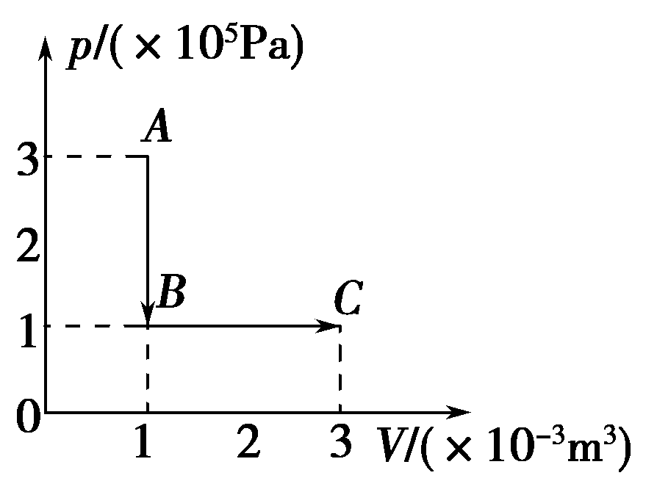

四、计算题（共47分）
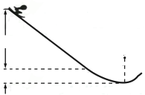
13．（15分）我国将于2022年举办冬奥会，跳台滑雪是其中最具观赏性的项目之一．如图所示，质量m=60 kg的运动员从长直助滑道AB的A处由静止开始匀加速滑下，到达助滑道末端B时速度v_{B}=24 m/s，A与B的竖直高度差H=48 m, 助滑道AB长80 m．为了改变运动员的运动方向，在助滑道与起跳台之间用一段弯曲滑道衔接，其中最低点C处附近是一段以O为圆心的圆弧．助滑道末端B与滑道最低点C的高度差h=5 m，运动员在B、C间运动时克服阻力所做的做功为1530 J，取g=10 m/s²．
A
B
F
A
H
B
C
O
R
h
起跳台
（1）求运动员在AB段下滑时受到阻力f的大小；
（2）求运动员到达最低点C点的速度；
（3）若运动员能够承受的最大压力为其所受重力的6倍，则C点所在圆弧的半径R至少应为多大．

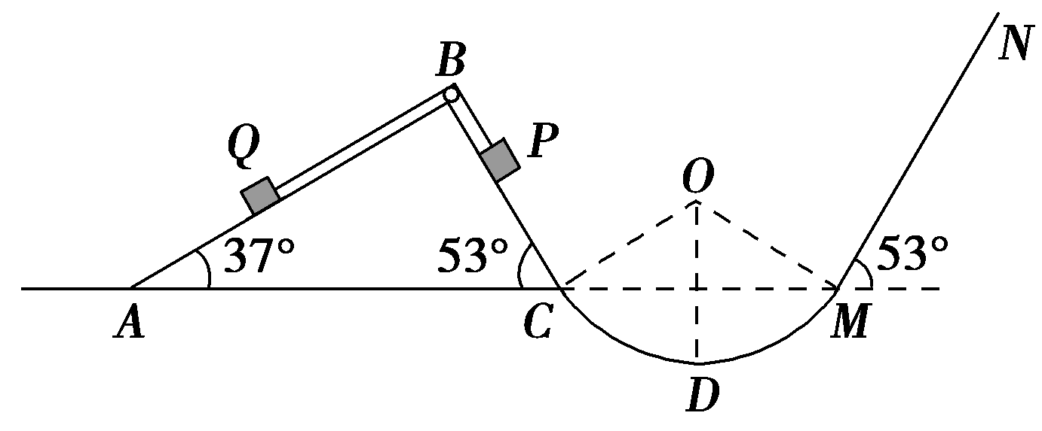
14．（16分）如图所示，半径R＝0.5 m的光滑圆弧面CDM分别与光滑斜面体ABC和斜面MN相切于C、M点，斜面倾角分别如图所示．O为圆弧圆心，D为圆弧最低点，C、M在同一水平高度．斜面体ABC固定在地面上，顶端B安装一定滑轮，一轻质软细绳跨过定滑轮(不计滑轮摩擦)分别连接小物块P、Q(两边细绳分别与对应斜面平行)，并保持P、Q两物块静止．若PC间距为L₁＝0.25 m，斜面MN足够长，物块P质量m₁＝3 kg，与MN间的动摩擦因数μ＝，重力加速度g＝10 m/s²求：(sin 37°＝0.6，cos 37°＝0.8)
(1)小物块Q的质量m₂；
(2)烧断细绳后，物块P第一次到达D点时对轨道
的压力大小；
(3)物块P在MN斜面上滑行的总路程S_{总}．

15．（16分）如图，AB为半径R＝0.8 m的光滑圆弧轨道，下端B恰与小车右端平滑对接．小车质量M＝3 kg，车长L＝2.06 m，车上表面距地面的高度h＝0.2 m，现有一质量m＝1 kg的滑块，由轨道顶端无初速释放，滑到B端后冲上小车．已知地面光滑，滑块与小车上表面间的动摩擦因数μ＝0.3，当车运动了1.5 s时，车被地面装置锁定．(g＝10 m/s²)求：
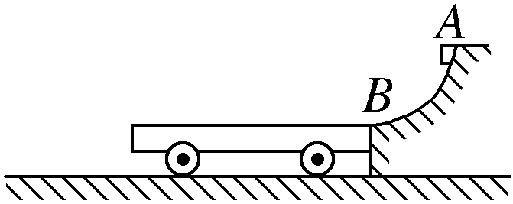
(1)滑块到达B端时，轨道对它支持力的大小；
(2)车被锁定时，车右端距轨道B端的距离；
(3)从车开始运动到被锁定的过程中，滑块与车面间
由于摩擦而产生的内能大小．

高三物理周练（二）答题纸
一、二选择题答案：
题号 | 1 | 2 | 3 | 4 | 5 | 6 | 7 | 8 | 9
答案

三、简答题：（每空3分，共18分）

10．（1） （2） （3） 、

（4） （5）
11．【必做题】选修3-5 （每小题4分，共12分）

（1） （2） 、
（3）

12．【选做题】选修3-3 （每小题4分，共12分）

（1） （2） 、
（3）

四．计算题：（共3题，共47分）
13.

14.

15.

此 区 域 禁 止 作 答 ！

江苏省仪征中学2020届高三物理周末练习二参考答案
题号 | 1 | 2 | 3 | 4 | 5 | 6 | 7 | 8 | 9
答案 | C | B | A | B | D | BD | ABC | AB | BC
三、简答题：
10．（18分） (1)A (2)AB (3)－mgh_{B} ； m()² (4)C (5)2g
11．[选修3-5]（12分）
⑴BC ⑵5；10.86 ⑶0.77J
12．选做题[选修3-3] （12分）
(1)AC (2) 2.0×10²¹；1.8×10^{－18} (3) ①0 ② 吸热；200 J

四、计算题
13．（15分）【答案】（1）144 N (2)25m/s （3）12.5 m

14．（16分）【答案】(1)4 kg (2)78 N (3)1 m

解析 (1)根据平衡，满足：m₁gsin 53°＝m₂gsin 37° 可得m₂＝4 kg
(2)P到D过程由动能定理得m₁gh＝m₁v
由几何关系h＝L₁sin 53°＋R(1－cos 53°)
运动到D点时，根据牛顿第二定律F_{D}－m₁g＝m₁
解得F_{D}＝78 N
由牛顿第三定律得，物块P对轨道的压力大小为78 N
(3)分析可知最终物块在CDM之间往复运动，C点和M点速度为零。
由全过程动能定理得m₁gL₁sin 53°－μm₁gcos 53°s_{总}＝0
解得s_{总}＝1 m

15．（16分）[答案] (1)30 N (2)1 m (3)6 J
解析(1)由机械能守恒定律和牛顿第二定律得mgR＝mv，F_{N}－mg＝m，则：F_{N}＝30 N
(2)设m滑上小车后经过时间t₁与小车同速，共同速度大小为v，对滑块有：μmg＝ma₁，v＝v_{B}－a₁t₁
对于小车：μmg＝Ma₂，v＝a₂t_{1[来源:中教网]}
解得：v＝1 m/s，t₁＝1 s<1.5 s
故滑块与小车同速后，小车继续向左匀速行驶了0.5 s，则小车右端距B端的距离为
l_{车}＝t₁＋v(1.5－t₁)＝1 m
(3)Q＝μmgl_{相对}＝μmg(t₁－t₁)＝6 J

